Российская Федерация
КЕМЕРОВСКАЯ область, город НОВОКУЗНЕЦК
Муниципальное НЕТИПОВОЕ бюджетное общеобразовательное учреждение «ЛИЦЕЙ №76»

ИНФОРМАЦИОННЫЕ ТЕХНОЛОГИИ В ПРОФЕССИИ ДИЗАЙНЕРА

Работу выполнила:
Кухаренко Арина, 9 класс,
МНБОУ «Лицей №76»

Научный руководитель:
Старикова Елена Юрьевна,
учитель информатики МНБОУ «Лицей №76»

город Новокузнецк, 2022 год

Оглавление
Введение 3
Профессия дизайнер 4
Программа Sweet Home 3D 7
Возможности 8
Настройка 3D просмотра 12
Заключение 14
Интернет-источники: 15

Введение
Я собираюсь в будущем стать дизайнером интерьера жилых помещений. Поэтому мне необходимо подробнее познакомиться с профессией дизайнера, с принципом работы в этой профессии, а так как в наше время дизайнеры интерьера создают эскизы с помощью специальных компьютерных программ, знакомство с одной из них пойдет мне на пользу.
Дизайнер интерьеров — это человек, который делает обстановку помещения неповторимой, функциональной и стильной. Дизайнеры продумывают эргономичность и комфорт в эксплуатации предметов, интерьерных решений. Помимо художественных способностей, сотрудникам необходимы технические знания, навыки работы в компьютерных программах. Дизайнерская деятельность предполагает внедрение новых технологий, инновационных разработок, усовершенствование предметов быта, зданий.
Цель работы: создать проект комнаты с помощью компьютерной программы.
Задачи:
- понять, как связан предмет «информатика» с профессией дизайнера интерьера и какие разделы предмета необходимо изучать более углубленно;
- найти программу для создания интерьера комнаты;
- изучить интерфейс программы, научиться в ней работать.
- обустроить в этой программе комнату.
Методы изучения:
- Изучение литературы и интернет-источников
- Определение понятий
- Анализ полученных результатов
- Метод моделирования
- Обобщение

Профессия дизайнер
Дизайнер интерьера – это специалист, который отвечает за все, что связано с эстетикой и удобством помещений. В России профессионалы в этой области появились лишь с распадом СССР, когда в стране возникло понятие частного капитала, и первые состоятельные домовладельцы начали помышлять о том, как им красиво оформить свои дома. Дизайнер не только создает проект интерьера, но и контролирует все работы от начала до конца. Каждый специалист обустраивает помещение согласно трем принципам: эстетичность, функциональность и целостность. Это значит, что создаваемый интерьер должен быть красивым, удобным и представлять собой единую композицию, а не набор разрозненных элементов.
Дизайнер интерьера – это специалист в сфере оформления жилых и коммерческих помещений, разработки и воплощения новых проектов гармоничной внутренней среды для жизни и деятельности человека. Профессионал в области дизайна интерьера превращает 4 стены в стильное и функциональное пространство, создавая в помещении неповторимую обстановку, красоту и уют. Его цель – объединить мечты и пожелания заказчиков, собственное творческое видение, функциональное назначение, особенности и ограничения каждого конкретного помещения, материалов и метража для того, чтобы интерьер был не только визуально привлекательным и комфортным, но и создавал нужную атмосферу для поставленных задач. Дизайнер зачастую работает с абстракциями, существующими в голове у заказчиков – к примеру, нужно, чтобы в помещении легко засыпал ребенок, или оно раскрывало историю и мировоззрение владельца, или его посетители более охотно расставались с деньгами. Придавать этим расплывчатым пожеланиям конкретную визуальную форму и воплощать их в реальность – это высший пилотаж дизайнерского мастерства.
Создание дизайна окружающей среды человека подразделяется на несколько функциональных направлений и специализаций:
- архитектурный дизайн,
- промышленный дизайн,
- дизайн жилого интерьера,
- дизайн коммерческих помещений,
- дизайн общественных и развлекательных пространств,
- ландшафтный дизайн и др.
Интерьерный дизайнер — специальность, которая становится всё более популярной с каждым днём. Люди стали уделять большое внимание визуальному оформлению помещений. Компании заказывают услуги дизайнера, когда необходимо правильно организовать функциональное оформление пространства для сотрудников, для их качественной работы. Либо кто-то хочет обновления в дизайне квартиры и для этого требуется профессиональный подход.
В дизайне интерьера существуют различные стили и направления, соответствующие естественным тенденциям различных исторических эпох и стран, или обыгрывающие природные, социальные и другие явления: хай-тек, барокко, лофт, неорусский, эко-стиль, прованс, деконструктивизм, неоколониализм, романский, модернизм и другие. Обыграть эти направления, избежав нарочитости и буквальности, гармонично вписать их в современные реалии – одна из наиболее сложных и интересных творческих задач дизайнера.
Специальность дизайнера предполагает создание макетов, художественное конструирование предметов и явлений современного мира. Инструментами специалиста являются концепции, графические рисунки, схемы, чертежи. Дизайнеры продумывают эргономичность и комфорт в эксплуатации предметов, интерьерных решений.
Для того чтобы быть дизайнером, требуется обладать следующими навыками и личностными качествами:
- креативность и развитое воображение;
- наблюдательность;
- коммуникативные способности;
- умение концентрироваться и работать с большими объемами данных;
- развитое логическое мышление;
- умение адаптировать художественные образы к практическому использованию в вещах, интерьерах;
- аналитические способности;
- умение создавать авторские концепции;
- работоспособность, терпение и усидчивость для выполнения заказов в заявленные сроки;
- умение работать в команде;
- знание психологии потребителей.
Специалист воплощает в реальность представление клиента об удобном и красивом интерьере. Для этого он ведет переговоры с заказчиком, выясняет его потребности. Делает замеры помещения. Далее готовит дизайн-проект: продумывает планировку, готовит 3D-визуализации, делает инженерные чертежи.
Иначе говоря, совместно с заказчиком полностью продумывает будущий интерьер. Какие предметы мебели будут в комнате, как они будут расположены, в каком стиле и цветах будет оформлено помещение, и так далее. Также дизайнер может участвовать в закупке материалов и осуществлять авторский надзор – контролировать процесс ремонта.
Работа дизайнера интерьера пересекается с работой архитектора. Но это разные области. Отличие в том, что архитектор может сделать проект дома. Дизайнер же занимается именно оформлением внутреннего пространства.
Кем еще может работать дизайнер интерьера? Можно сузить профиль своей деятельности и специализироваться, например, на дизайне освещения или текстиля. Также специалист может работать декоратором (например, украшать помещения на свадьбы и другие торжества), оформлять стенды для выставок и многое другое. Давайте на примере рассмотрим, что делает дизайнер интерьера. Разберем его работу пошагово:
- Специалист общается с заказчиком и по результатам заполняет техническое задание. Он вместе с клиентом подбирает примеры интерьеров, которые нравятся заказчику по стилю, цветовому решению, настроению. Уточняет предпочтения по материалам, бюджет и другие детали.
- Производятся обмеры объекта и составляется обмерный чертеж, на основе которого будет сделана планировка помещения.
- Далее специалист готовит план помещения исходя главным образом из того, какие функции оно будет выполнять. Может готовиться несколько планов, чтобы заказчик мог выбрать оптимальный для себя вариант. Планировка и техническое задание согласуются с клиентом.
- После согласования специалист переходит непосредственно к дизайну. Сначала он «наполняет» планировку элементами (мебелью и т.д.) и после этого подбирает материалы и фактуры.
- Далее, если дизайнеру заказали авторский надзор, он закупает материалы, контролирует ремонт на объекте. Если нет, на этом его работа заканчивается.

Программа Sweet Home 3D
Для реализации профессиональных навыков дизайнера в настоящее время используются компьютерные программы, что позволяет быстро и эффективно задавать трехмерную модель интерьера различных помещений. Прорисовка и изменение модели (размеры помещения, поворот модели, освещение, наложение текстур и др. различные параметры) происходит автоматически. Это приводит к тому, что применение подобных программ для создания, редактирования 3D-модели в отличие от ручной работы занимает намного меньше времени. 3D моделирование – это процесс формирования виртуальных моделей, позволяющий с максимальной точностью продемонстрировать размер, форму, внешний вид объекта и другие его характеристики. Использование подобных программ приводит к тому, что человек, не обладающий пространственным воображением, а также другими качествами, связанными с прорисовкой и черчением, сможет создавать, редактировать и просматривать 3D-модели.
Sweet Home 3D — удобная, качественная и многофункциональная программа для 3D-моделирования дизайна помещений. Данное приложение поможет детально проработать план как отдельной комнаты, так и всего помещения, с возможностью смены и перестановки мебели, окон, дверей и тому подобного. Несомненным достоинством программы является возможность работы на основе плана. Для этого достаточно отсканировать план помещения или достать изображение, а затем загрузить его в программу при создании проекта.
Sweet Home 3D имеет широкую базу знаний с огромным ассортиментом готовых моделей мебели, которая, к тому же, упорядочена по различным категориям. Главный минус программы: пользоваться можно только тем, что доступно, и придется смириться, что может не оказаться той формы мебели, которая вам может быть нужная.

Возможности
- Огромный каталог различной мебели, окон, дверей, элементов интерьера.
- Возможность импортировать и экспортировать готовые макеты.
- 3D-моделирования: рассматривайте разрабатываемый проект дома со всех сторон.
- Поддержка различных плагинов.
- Большое количество пользовательских настроек.
«Типовые планировки» - отличный вариант, позволяющий владельцам типовых квартир сэкономить время. Чтобы начать работу над расстановкой мебели и отделкой, достаточно просто выбрать планировку. После этого вы сразу сможете начать эксперименты с дизайном жилья. Программа содержит минимальный набор средств и параметров, а также упрощенный интерфейс, которые позволяют строить 3D-модели помещений самостоятельно, без прохождения курсов обучения для работы в данной программе. Для более быстрого освоения программы также существует справка с подробным описанием выполнения действий, что и как нужно делать.
Интерфейс окна программы выглядит так:
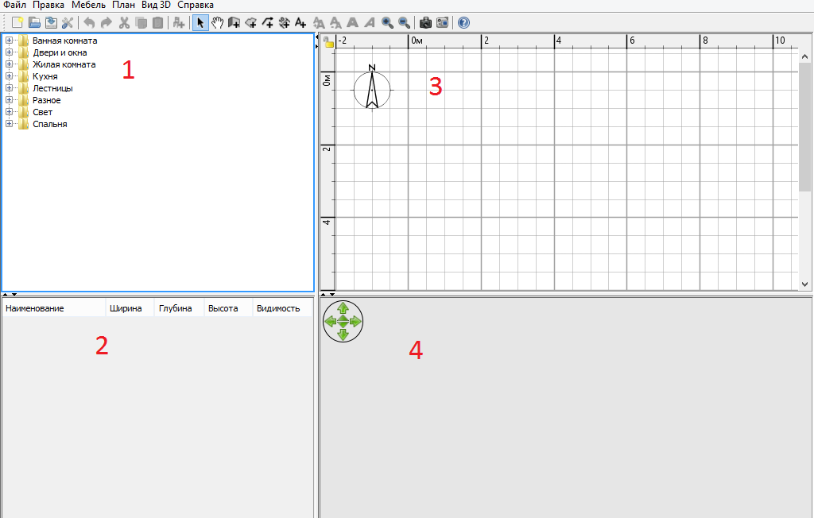
Рисунок 1 Интерфейс окна
- Каталог образцов мебели. Это каталог образцов мебели, расположенных по категориям, содержит все образцы мебели, которые можно добавить в дизайн дома. Образцы мебели, в ходящие в категорию, отображаются при нажатии на треугольник слева от названия категории.
- Список образцов мебели, используемых в проекте. Этот список содержит все образцы мебели, используемые в проекте, отображая название, размер и прочие характеристики образцов. Список может быть отсортирован при нажатии на название необходимой характеристики.
- План дома. Эта область плана Вашего дома. Именно в этой области Вы будете рисовать стены и расставлять мебель.
- 3D просмотр. Эта область 3D просмотра Вашего дома. Вы можете рассмотреть свой дом как сверху, так и используя виртуального посетителя.
Чтобы построить трёхмерную модель комнаты нужно произвести следующие действия:
- На верхней вкладке «План» в ниспадающем меню выбрать опцию «создать комнату», высветится подсказка с пояснением как создать комнату: нажать два раза в начале угла комнаты, а потом два раза в конце комнаты.
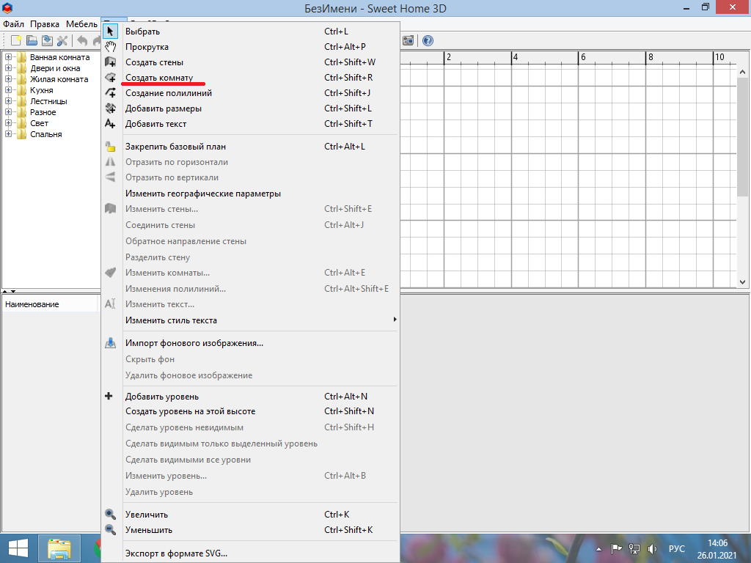
Рисунок 2 Создание комнаты
- После этого необходимо создать стены комнаты, для этого надо выбрать в меню «План» - «Создать стены».
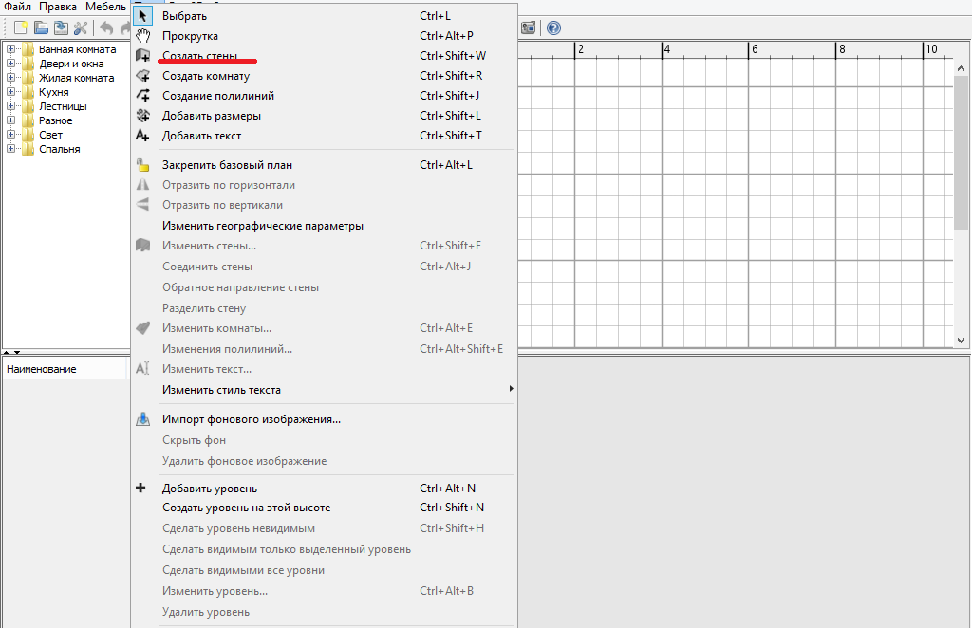
Рисунок 3 Создание стен
- Чтобы установить в нужное место комнаты окна и двери, в левой части рабочего окна выбрать «Двери и окна».
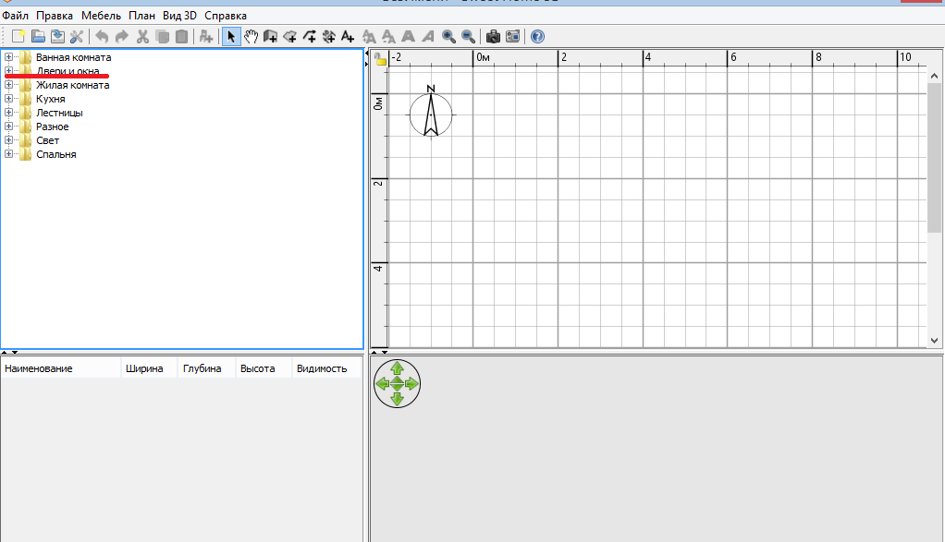
Рисунок 4 Двери и окна
- Чтобы обустроить эту комнату, для этого в программе специально созданы объекты, соответствующие типу помещения, например, «Ванная комната», «Жилая комната» и т.д. Около этих слов значок «плюс», нужно на него нажать и высветятся предметы, необходимые данной комнате. К примеру, в «Спальне» можно выбрать кровать, какую ты хочешь поставить, комод, шкаф и многое другое.
- После обустройства комнаты редактирование цвета предметов, стен, пола, также текстуру/материал. Чтобы выбрать, например, не одну стену, а несколько – нужно нажать на стену и с зажатой кнопкой «Shift» выбрать другие интересующие стены для редактирования. После нажать на «План» и отредактировать соответствующие характеристики стен в опции «Изменить стену». Чтобы, к примеру, выбрать цвет пола, нужно нажать на пол, потом на «План», «Изменить комнату», выбрать цвет и текстуру. Чтобы выбрать цвет предметов нужно нажать два раза на название предмета, которое находится под списком комнат, эти предметы появятся после того, когда комната будет обставлена. После того, как нажать два раза на название предмета, появится «Изменить мебель», тогда можно изменить цвет, размер и т.п.

Настройка 3D просмотра
В любое время можно обратится к 3D просмотру при необходимости меняя точку обзора. Вы можете рассмотреть свой дом либо сверху, либо используя функцию виртуального посетителя. По умолчанию окно 3D просмотра настроено на вид сверху. Для изменения вида отображения 3D окна воспользуйтесь строкой меню 3D view> Aerial view (Вид 3D> Вид сверху) или 3D view> Virtual visit (Вид 3D > Виртуальный посетитель). В обоих случаях для изменения точки обзора используйте мышку или клавиши клавиатуры.
Рисунок 5 3D просмотр комнаты
Если выбрать просмотр от лица виртуального посетителя, то его фигурка отразится и на 2D плане, на котором также можно менять его расположение. Местоположение посетителя обновляется одновременно и в 2D плане и в 3D окне.
Для более детальной настройки виртуального посетителя, используйте команду меню 3D view> Modify 3D view (Вид 3D> Изменить). В открывшемся диалоге Вы можете настроить такие параметры, как поле зрения, рост посетителя, цвет или текстуру земли и неба, яркость освещения, а также прозрачность стен (см. рис.6).
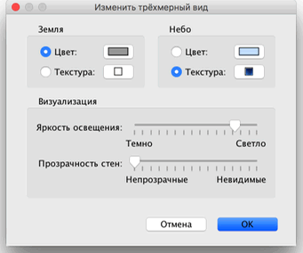
Рисунок 6 Настройка параметров 3D окна
На рис. 7 изображены два 3D окна из проекта созданного в этом руководстве после изменения цвета/текстуры земли и неба.
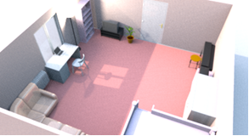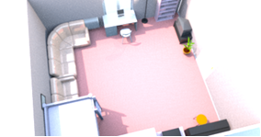
рис.7. Вид сверху и виртуальный посетитель
После создания плана одной комнаты я решила сделать макет отдельной квартиры. Вот что у меня получилось.
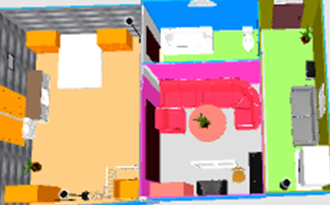
рис.8Макет квартиры

Заключение
В процессе выполнения исследовательской работы я нашла специальную программу для создания интерьера комнат, разобралась как ею пользоваться и создала проект комнаты. Поняла, что предмет информатика связан с профессией дизайнера интерьера, благодаря знаниям, полученным при изучении этого предмета можно сравнительно легко научиться работать в любой программе. В каждой программе есть своя инструкция, свой справочный материал, по которому можно освоить программу.

Интернет-источники:
- Sweet Home 3D: Руководство пользователя [Электронный ресурс]. Режим доступа http://www.sweethome3d.com/ru/userGuide.jsp, (дата обращения. 19.01.2021)
- Кто такой дизайнер интерьеров: полный обзор профессии [Электронный ресурс]. Режим доступа https://aflife.ru/professii/kto-takoj-dizajner-intererov, (дата обращения 14.01.2021)
- Профессиия дизайнера интерьера: кто это, что делает [Электронный ресурс]. Режим доступа https://www.kadrof.ru/profession/interior-designer.shtml, (дата обращения 14.01.2021)
- Скачать программы для дизайна интерьера помещений бесплатно [Электронный ресурс]. Режим доступа http://bezprogramm.net/graphics/design/, (дата обращения 20.01.2021)
- Профессия дизайнер интерьера: детальный обзор и описание [Электронный ресурс]. Режим доступа https://edunews.ru/professii/obzor/tvorcheskie/design-interier.html, (дата обращения 20.01.2021)

